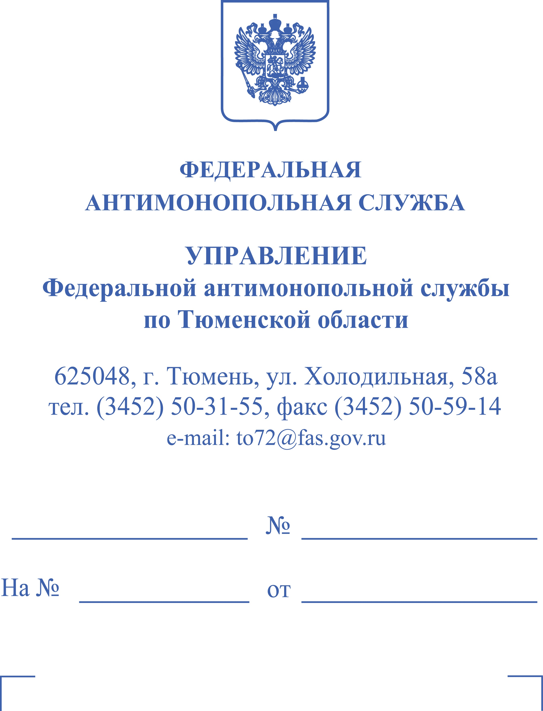

ОБЩЕСТВО С ОГРАНИЧЕННОЙ ОТВЕТСТВЕННОСТЬЮ СЕТЕВАЯ КОМПАНИЯ "ВОСТОК" ОБЛАСТЬ ТЮМЕНСКАЯ, ГОРОД ТЮМЕНЬ, УЛИЦА ОЛЕГА КОШЕВОГО, ДОМ 26 tp@ckvostok.com

ПОСТАНОВЛЕНИЕ
о прекращении производства по делу № 072/04/19.5-552/2022
об административном правонарушении
17.11.2022 г. Тюмень
Заместитель руководителя Управления Федеральной антимонопольной службы по Тюменской области (далее – Тюменское УФАС России) П., рассмотрев материалы дела № 072/04/19.5-552/2022 об административном правонарушении, возбужденного в отношении общества с ограниченной ответственностью сетевой компании «Восток» (ИНН 7203304688) (далее – ООО СК «Восток», сетевая организация, Общество), по факту неисполнения в установленный срок законного предписания Тюменского УФАС России по делу № 072/01/10-5/2021 о нарушении антимонопольного законодательства от 08.11.2021, в отсутствии законного представителя Общества, уведомленного надлежащим образом о времени и месте составления протокола, в присутствии защитника Бутакова Д.М., действующего на основании доверенности № 09.02.2021 № 13 г., которому разъяснены права и обязанности, предусмотренные ст.ст. 25.1, 25.5 Кодекса Российской Федерации об административных правонарушениях (далее – КоАП РФ).
УСТАНОВИЛ:

Решением Комиссии Тюменского УФАС России по делу № 072/01/10-5/2021 о нарушении антимонопольного законодательства от 08.11.2021 в действиях ООО СК «Восток» установлено нарушение части 1 статьи 10 Федерального закона «О защите конкуренции», выразившееся в осуществлении проверки приборов учета и составлении актов проверки приборов учета, в том числе составлении актов о бездоговорном потреблении электрической энергии и предъявлении расчета стоимости бездоговорного потребления в отсутствие на то полномочий и оснований, в том числе и с нарушением требований, установленных Основными положениями, что привело или могло привести к ущемлению интересов ООО «Брусника.Организатор строительства» и гарантирующего поставщика в сфере предпринимательской деятельности.
На основании принятого по делу № 072/01/10-5/2021 решения, Обществу выдано
обязательное для исполнения предписание, согласно которому ООО Сетевой компании «Восток» с момента получения настоящего предписания прекратить нарушение части 1 статьи 10 Федерального закона от 26.07.2006 № 135-ФЗ «О защите конкуренции», выразившееся в осуществлении проверки приборов учета и составлении актов проверки приборов учета, в том числе составлении актов о бездоговорном потреблении электрической энергии и предъявлении расчета стоимости бездоговорного потребления в отсутствие на то полномочий и оснований, в том числе и с нарушением требований, установленных Основными положениями, путем:
- не совершения в дальнейшем действий, полномочия по осуществлению которых предоставлены действующим законодательством гарантирующему поставщику: проведение проверок приборов учета электрической энергии, составления актов о неучтенном потреблении и осуществление расчета стоимости бездоговорного потребления в отношении потребителей, присоединенных к сетям сетевой организации опосредованно, с использованием общедомового имущества многоквартирного дома;
- совершения действий, направленных на соблюдение в дальнейшем требований Основных положений функционирования розничных рынков электрической энергии при проведении проверок приборов учета в соответствии с предоставленными сетевой организацией полномочиями; составлении актов проверки прибора учета и актов о неучтенном (бездоговорном) потреблении электрической энергии;
- совершения действий, направленных на устранение последствий нарушения антимонопольного законодательства путем отзыва актов проверки пробора учета (измерительного комплекса) № 226 и № 227 от 11.11.2020; актов о неучтенном (бездоговорном) потреблении электроэнергии №№ 46 и 47, датированные 11.11.2020; претензионных писем исх.№ СК-01/827-20 от 13.11.2020 и исх.№ СК-01/828-20 от 13.11.2020; счетов на оплату № 408 от 13.11.2020 и № 409 от 13.11.2020; расчетов объема бездоговорного потребления электрической энергии по акту № 46 от 11.11.2020 и акту № 47 от 11.11.2020.
Доказательства исполнения настоящего предписания Общество должно было представить в течение 10 рабочих дней с момента исполнения предписания, с приложением соответствующих доказательств исполнения предписания.

Указанное решение и предписание Тюменского УФАС России были направлены в адрес Общества по почте заказным письмом с уведомлением (исх. №ИВ/7127/1 от 08.11.2021) и вручены Обществу 18.11.2021, согласно отметке на уведомлении о вручении.
Согласно ч. 1 ст. 52 ФЗ «О защите конкуренции» (далее - Закон о защите конкуренции) предусмотрено, что решение и (или) предписание антимонопольного органа могут быть обжалованы в арбитражный суд в течение трех месяцев со дня принятия решения или выдачи предписания. Дела об обжаловании решения и (или) предписания антимонопольного органа подсудны арбитражному суду. Решение и (или) предписание территориального антимонопольного органа могут быть также обжалованы в коллегиальный орган федерального антимонопольного органа.
В случае принятия заявления об обжаловании предписания к производству арбитражного суда исполнение предписания антимонопольного органа приостанавливается до дня вступления решения арбитражного суда в законную силу, за исключением предписания антимонопольного органа, выданного органу государственной власти или органу местного самоуправления, если иное не предусмотрено судебным актом (ч. 2 ст. 52).
Вышеуказанное решение и предписание были обжалованы ООО СК «Восток» в Арбитражный суд Тюменской области, решением которого от 14.06.2022 по делу № А70-2610/2022 в удовлетворении заявленных требований Обществу отказано.
Согласно ч 1 ст. 180 АПК РФ решение арбитражного суда первой инстанции, за исключением решений, указанных в частях 2 и 3 настоящей статьи, вступает в законную силу по истечении месячного срока со дня его принятия, если не подана апелляционная жалоба. В случае подачи апелляционной жалобы решение, если оно не отменено и не изменено, вступает в законную силу со дня принятия постановления арбитражного суда апелляционной инстанции.
Данное решение суда первой инстанции не было обжаловано Обществом в течение месяца со дня его принятия в Восьмой арбитражный апелляционный суд.
Следовательно, вышеуказанное решение суда первой инстанции от 14.06.2022 по делу № А70-2610/2022 вступило в законную силу 14.07.2022 г.
Таким образом, со дня вступления решения арбитражного суда в законную силу, Общество должно было исполнить пункт 1 предписания и представить в течение 10 рабочих дней с момента исполнения предписания доказательства его исполнения.
Обществом не было заявлено мотивированного ходатайства о продлении срока исполнения указанного предписания в установленном статьей 51 Закона о защите конкуренции порядке.
В силу ст. 51 Закона о защите конкуренции предписание по делу о нарушении антимонопольного законодательства подлежит исполнению в установленный им срок (ч. 1). Неисполнение в срок предписания по делу о нарушении антимонопольного законодательства влечет за собой административную ответственность (ч. 2 ст. 51 Закона о защите конкуренции).
Согласно части 4 статьи 51 Закона о защите конкуренции под неисполнением в срок предписания по делу о нарушении антимонопольного законодательства понимается исполнение предписания частично в указанный этим предписанием срок или уклонение от его исполнения. Неисполнение в срок указанного предписания является нарушением антимонопольного законодательства.
Срок исполнения предписания по делу о нарушении антимонопольного законодательства может быть продлен комиссией не более чем на шесть месяцев по мотивированному ходатайству ответчика, ответчиков в случае, если указанные в ходатайстве причины будут признаны уважительными. Ходатайство о продлении срока исполнения такого предписания направляется в антимонопольный орган не позднее чем за двадцать рабочих дней до истечения срока исполнения предписания (ч. 5 ст. 51).
В соответствии с частью 1 статьи 37 Закона о защите конкуренции, за нарушение антимонопольного законодательства, коммерческие и некоммерческие организации и их должностные лица, физические лица, в том числе индивидуальные предприниматели, несут ответственность, предусмотренную законодательством Российской Федерации.
Общество представило приказ № 11210622 от 16.06.2022 «О исполнении предписания», в котором указано о признании отозванным документов, составленных в отношении ООО «Брусника. Организатор строительства»:
Акты проверки приборов учета № 226, № 227 от 11.11.2020; Акты о неучтенном (бездоговорном) потреблении электроэнергии № 46 и № 47 от 11.11.2020; претензионные письма № СК-01-10/827-20 и № СК-01-10/828-20 от 13.11.2020, счета на оплату №№ 408 и 409 от 13.11.2020, расчеты объема бездоговорного потребления электрической энергии №№ 46 и 47 от 11.11.2020.
Письмом № СК-01-10/1460-22 от 16.06.2022 Общество направляет в адрес Тюменского УФАС России указанный приказ.
Исходя из изложенного, с учетом представленных документов, должностное лицо приходит к выводу об отсутствии в рассматриваемых действиях ООО СК «Восток» события административного правонарушения, предусмотренного ч. 2.2 ст. 19.5 КоАП РФ.
В соответствии с частью 2.2 статьи 19.5 КоАП РФ, невыполнение в установленный срок законного решения, предписания федерального антимонопольного органа, его территориального органа о прекращении злоупотребления хозяйствующим субъектом доминирующим положением на товарном рынке и совершении предусмотренных антимонопольным законодательством Российской Федерации действий, направленных на обеспечение конкуренции влечёт наложение административного штрафа на юридических лиц - от трёхсот тысяч до пятисот тысяч рублей.
В соответствии с п.п. 1 ч. 1 ст. 24.5 КоАП РФ производство по делу об административном правонарушении не может быть начато, а начатое производство подлежит прекращению в связи с отсутствием события административного правонарушения.
В соответствии с ч.1 ст. 28.9 КоАП РФ при наличии хотя бы одного из обстоятельств, перечисленных в статье 24.5 настоящего Кодекса, орган, должностное лицо, в производстве которых находится дело об административном правонарушении, выносят постановление о прекращении производства по делу об административном правонарушении с соблюдением требований, предусмотренных статьей 29.10 настоящего Кодекса.
На основании изложенного выше, руководствуясь частью 1 статьи 28.9, пунктом 1 части 1 статьи 24.5, статьей 29.10 КоАП РФ, ввиду отсутствия события и состава административного правонарушения, предусмотренного частью 2 статьи 9.21 КоАП РФ,

ПОСТАНОВИЛ:

Производство по делу об административном правонарушении № 072/04/19.5-552/2022, возбужденного в отношении общества с ограниченной ответственностью сетевой компании «Восток» (ИНН 7203304688, КПП 720301001 ОГРН 1147232006910, место нахождения: 625030, Тюменская обл., г. Тюмень, ул. Олега Кошевого, д. 26, дата присвоения ОГРН – 10.02.2014 г.), прекратить в связи с отсутствием события административного правонарушения.
В соответствии с пунктом 3 части 1, части 3 статьи 30.1 и статьёй 30.3 КоАП РФ постановление по делу об административном правонарушении, может быть обжаловано в вышестоящий орган, вышестоящему должностному лицу либо в суд в течение 10 дней со дня вручения или получения копии постановления.
Согласно части 1 статьи 31.1 КоАП РФ постановление по делу об административном правонарушении вступает в законную силу после истечения срока, установленного для обжалования постановления по делу об административном правонарушении, если указанное постановление не было обжаловано или опротестовано.

Заместитель руководителя — начальник отдела


